муниципальное автономное дошкольное образовательное учреждение

Муниципального образования город Ирбит «Детский сад № 23»

Отряд ЮИД старшая группа «Фантазёры»
20 ноября 2018 года – День ребенка
ДЕТИ! ДОРОГА! БЕЗОПАСНОСТЬ!
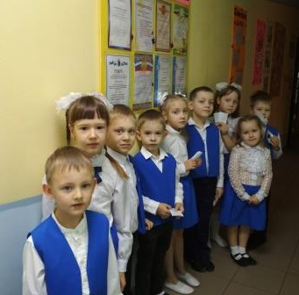
Одна из задач нашего дошкольного учреждения: как можно раньше дать детям знания о ПДД. Активизировать работу по пропаганде правил дорожного движения и безопасного поведения на дорогах среди детей и родителей.
С этой целью 20ноября 2018 года в нашем детском саду была проведена «Акция по пропаганде ПДД среди детей и их родителей» под девизом «ДЕТИ! ДОРОГА! БЕЗОПАСНОСТЬ!».
Отряд ЮИД старшая группа «Фантазёры» рассказали о правилах поведения на дорогах:
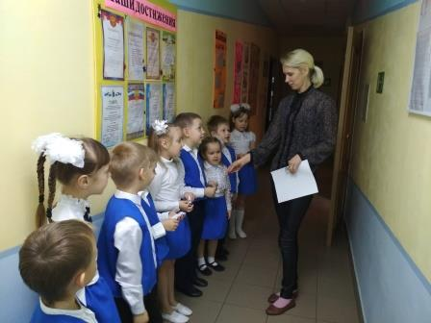
- Ходи только по тротуару;
- Переходя через дорогу, убедись, что нет транспорта;
- Соблюдай правила светофора;
- Не играй рядом с дорогой;
- Используй в одежде светоотражающие элементы;
- ВСЕГДА пристегивай ремень безопасности.

ПОМНИТЕ, ЧТО ЛИЧНЫЙ ПРИМЕР – САМАЯ ДОХОДЧИВАЯ ФОРМА ОБУЧЕНИЯ!!!

